**Informe de evaluación técnica de proyectos**

**del programa de investigación básica o permanente para la regulación pesquera y de acuicultura**

**I. ANTECEDENTES DEL PROYECTO**

|  |  |
| --- | --- |
| Título proyecto | “Estatus y Posibilidades de Explotación Biológicamente Sustentables de Anchoveta de la Región de Valparaíso a la Región de Los Lagos, año 2023” |
| Tipo de informe | Tercer informe |
| Jefe de proyecto | Carlos Montenegro Silva |
| Nombre del evaluador | Sebastián Vásquez Pastene |
| Fecha evaluación | 08 de agosto de 2023 |

**II. EVALUACIÓN**

**El autor del informe técnico agradece la revisión del documento, comentarios y sugerencias realizadas por el evaluador que permiten mejorar la calidad del documento técnico. Las observaciones, comentarios y sugerencias serán incorporadas en los siguientes informes programados a partir de septiembre 2023. En el siguiente documento se aclaran las observaciones mayores.**

**4) Calificación del informe**

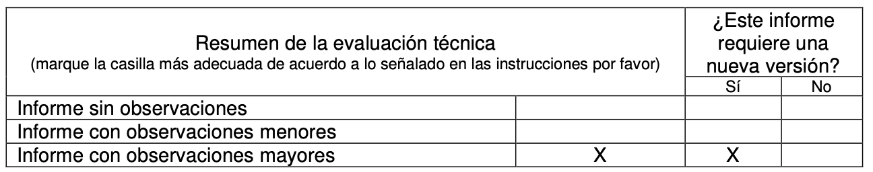

|  |
| --- |
| Observaciones/Comentarios:  El Tercer Informe del proyecto para determinación de estatus y posibilidades de explotación biológicamente sustentable de anchoveta centro-sur para el año 2023 constituye el tercer hito en el ciclo de evaluación anual y presenta los resultados del modelo estructurado en edades en escala biológica que incorpora información completa para el año 2022/2023 e incorpora como información nueva aquella proveniente del crucero de evaluación acústica de otoño. El presente informe establece las bases para el diagnóstico poblacional y la recomendación científica de captura biológicamente aceptable.  En general, el informe se caracteriza por cumplir con las actividades incluidas en los términos de referencia del proyecto y comprometidas en la propuesta técnica del mismo. Además, se destaca la claridad y orden en la entrega de la información para la toma de decisiones por parte del respectivo comité científico técnico. Sin embargo, sólo algunas de las observaciones realizadas en la calificación técnica previa fueron incorporadas en el presente informe  Observaciones menores al presente informe están relacionadas con algunas diferencias en las cantidades reportadas en el informe respecto a las utilizadas como dato de entrada para el modelo y a aspectos técnicos de la evaluación de stock.  **Estas observaciones, comentarios y sugerencias serán incorporadas en los siguientes informes programados a partir de septiembre 2023.**  La observación mayor al presente Informe está relacionada con el procedimiento de cálculo de la captura efectiva 2023, la cual incluye un descuento de captura asociado al remanente. En mi consideración, esta decisión carece de sustento biológico- pesquero, pues al tratarse de una evaluación con información completa, se trata de remociones efectivas que debiesen incorporarse en su totalidad. Este es un aspecto clave que impacta en la recomendación de CBA final para esta pesquería. No se especifica si este procedimiento fue avalado por el CCT-PP. Se solicita al ejecutor explicar, mediante una minuta, este procedimiento con mayor profundidad y el razonamiento detrás de esta decisión. De ser necesario, estos aspectos deberán incorporarse en una nueva versión de este Informe. **Se adjunta minuta en la cual se hace una revisión de la incorporación de los saldos no capturados (remanentes) en el ciclo de manejo de pesquerías pelágicas. Esta revisión fue presentada en la sesión N ̊5 del Comité Científico Técnico de Pequeños Pelágicos (CCT-PP), como parte del taller de datos y modelos, en respuesta a solicitud de Subpesca mediante Oficio ORD. Nº 0902. Como parte de esta revisión se realiza una propuesta de mejoras de corto y mediano plazo para la incorporación del remanente en el procedimiento de cálculo de la CBA a partir el Hito 1. Por lo tanto los resultados de esta minuta serán incorporados en el primer informe programado para septiembre 2023.** |